Mikuláš
„Zima, zima tu je,
sniežik poletuje.
Stromy, domy, stromy, domy,
bielym zahaľuje“
- takúto krásnu pieseň zaspievali detičky dňa 7.12.2020 Mikulášovi, ktorý zavítal do našej MŠ. Mikuláš bol veľmi rád, pretože ho privítalo až 16 detičiek z 18, zarecitovali mu a zaspievali. Každý dostal od Mikuláša veľký balíček plný dobrôt.

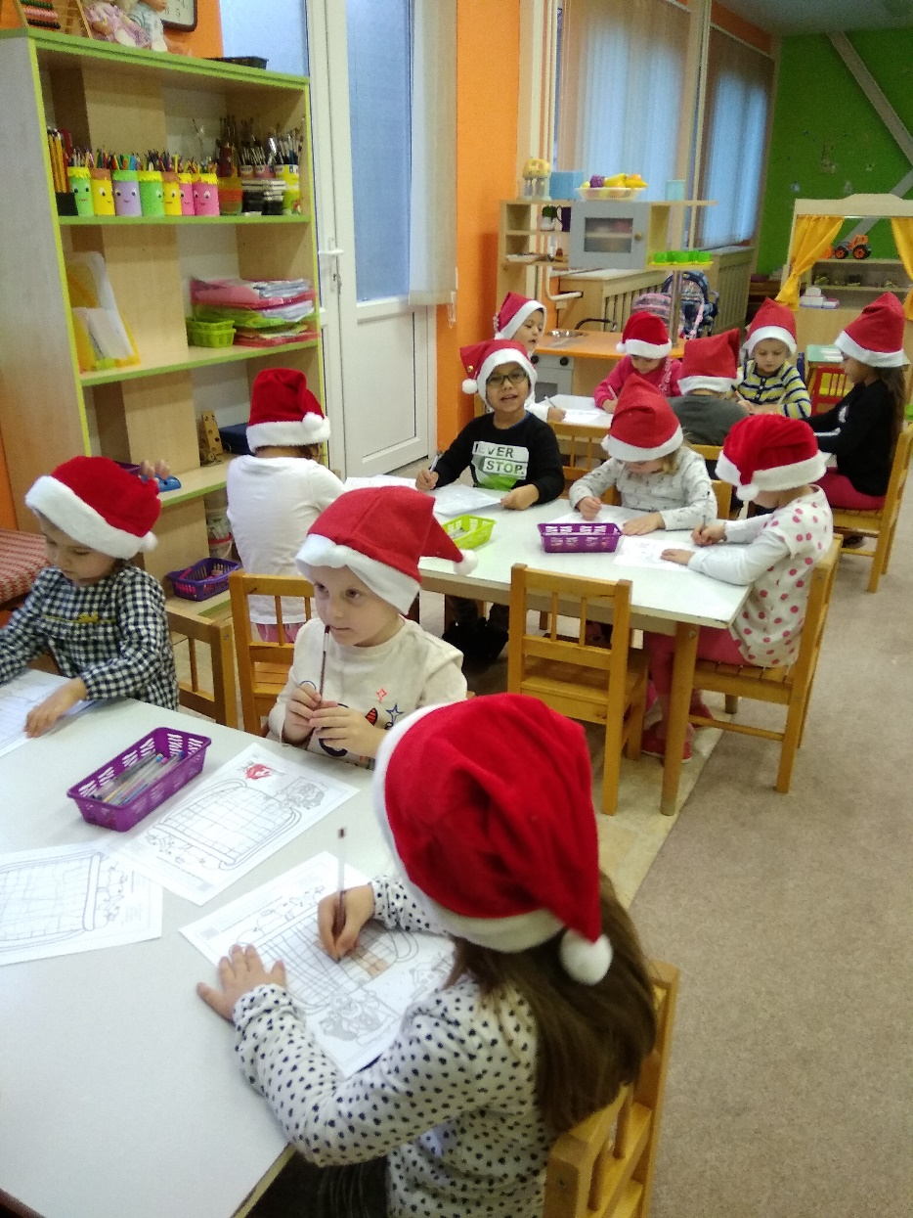

V krásnych čiapočkách sme čakali na Mikuláša.

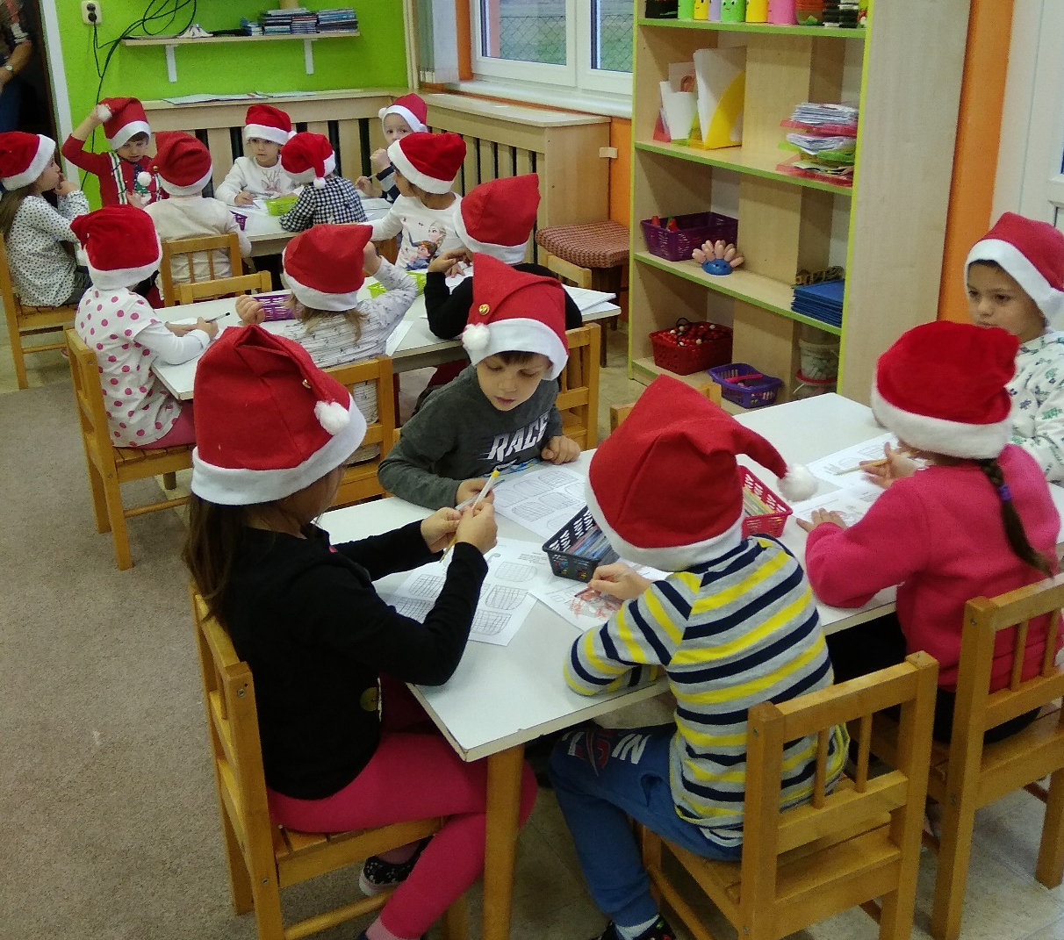

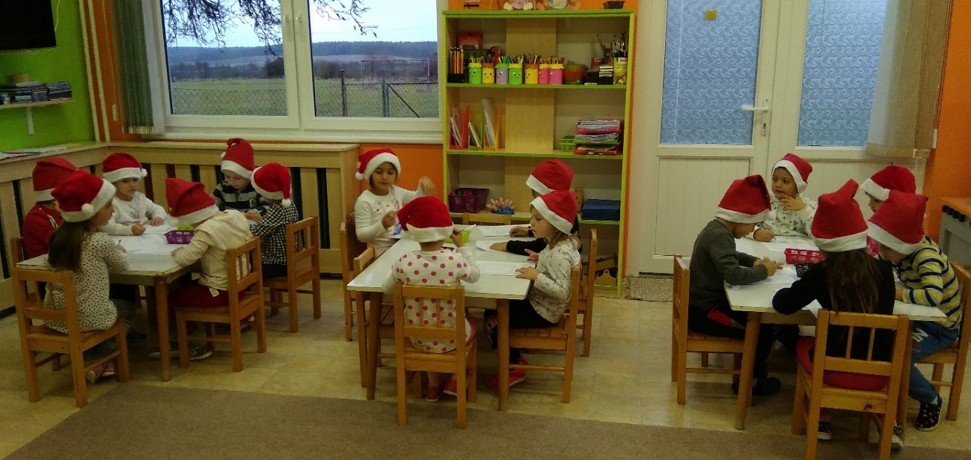

Nakreslili sme mu pár obrázkov – koše plné dobrôt.

Taká plná škôlka! Dobrá nálada a radosť sa dali krájať.
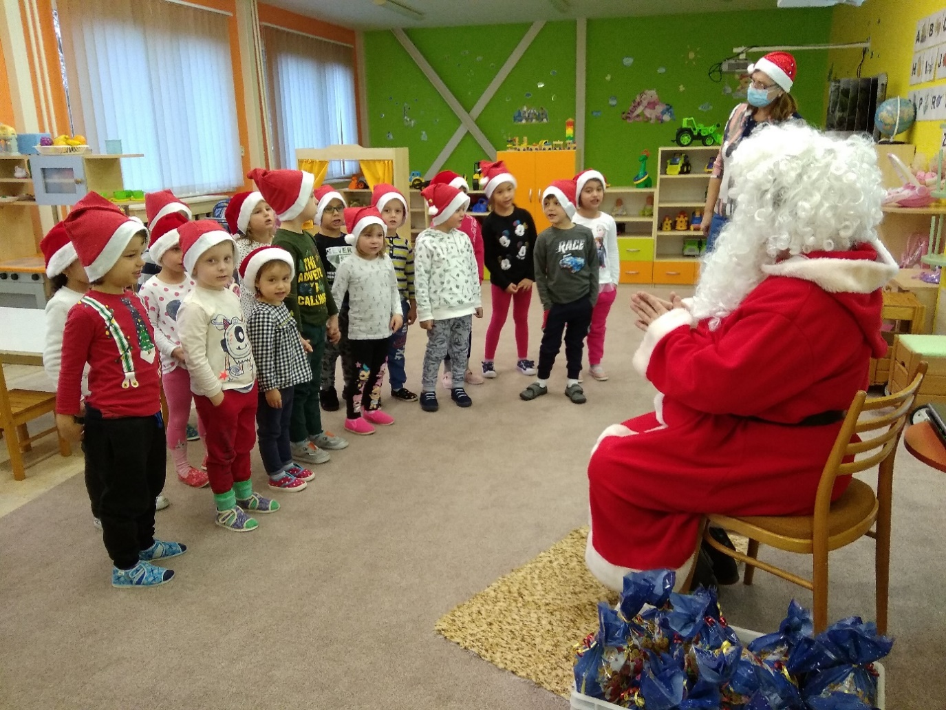
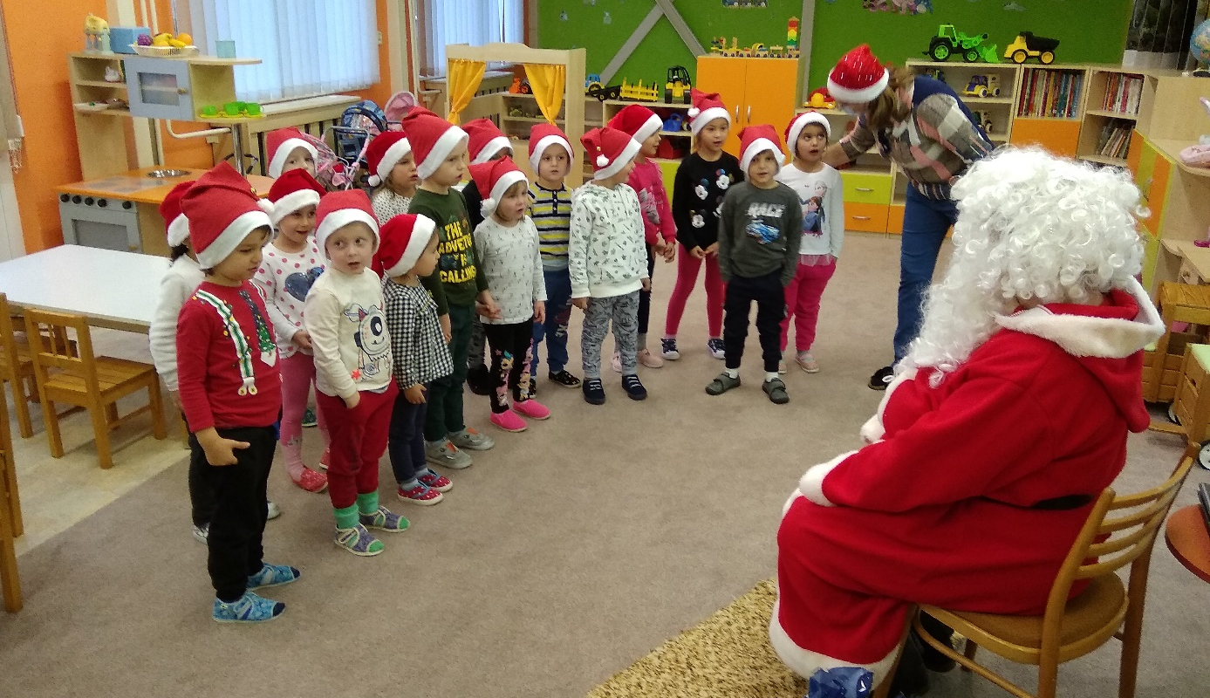

Mikuláš je tu! Zaspievali sme mu a zarecitovali. Mikuláš nám aj zatlieskal a pochválil.
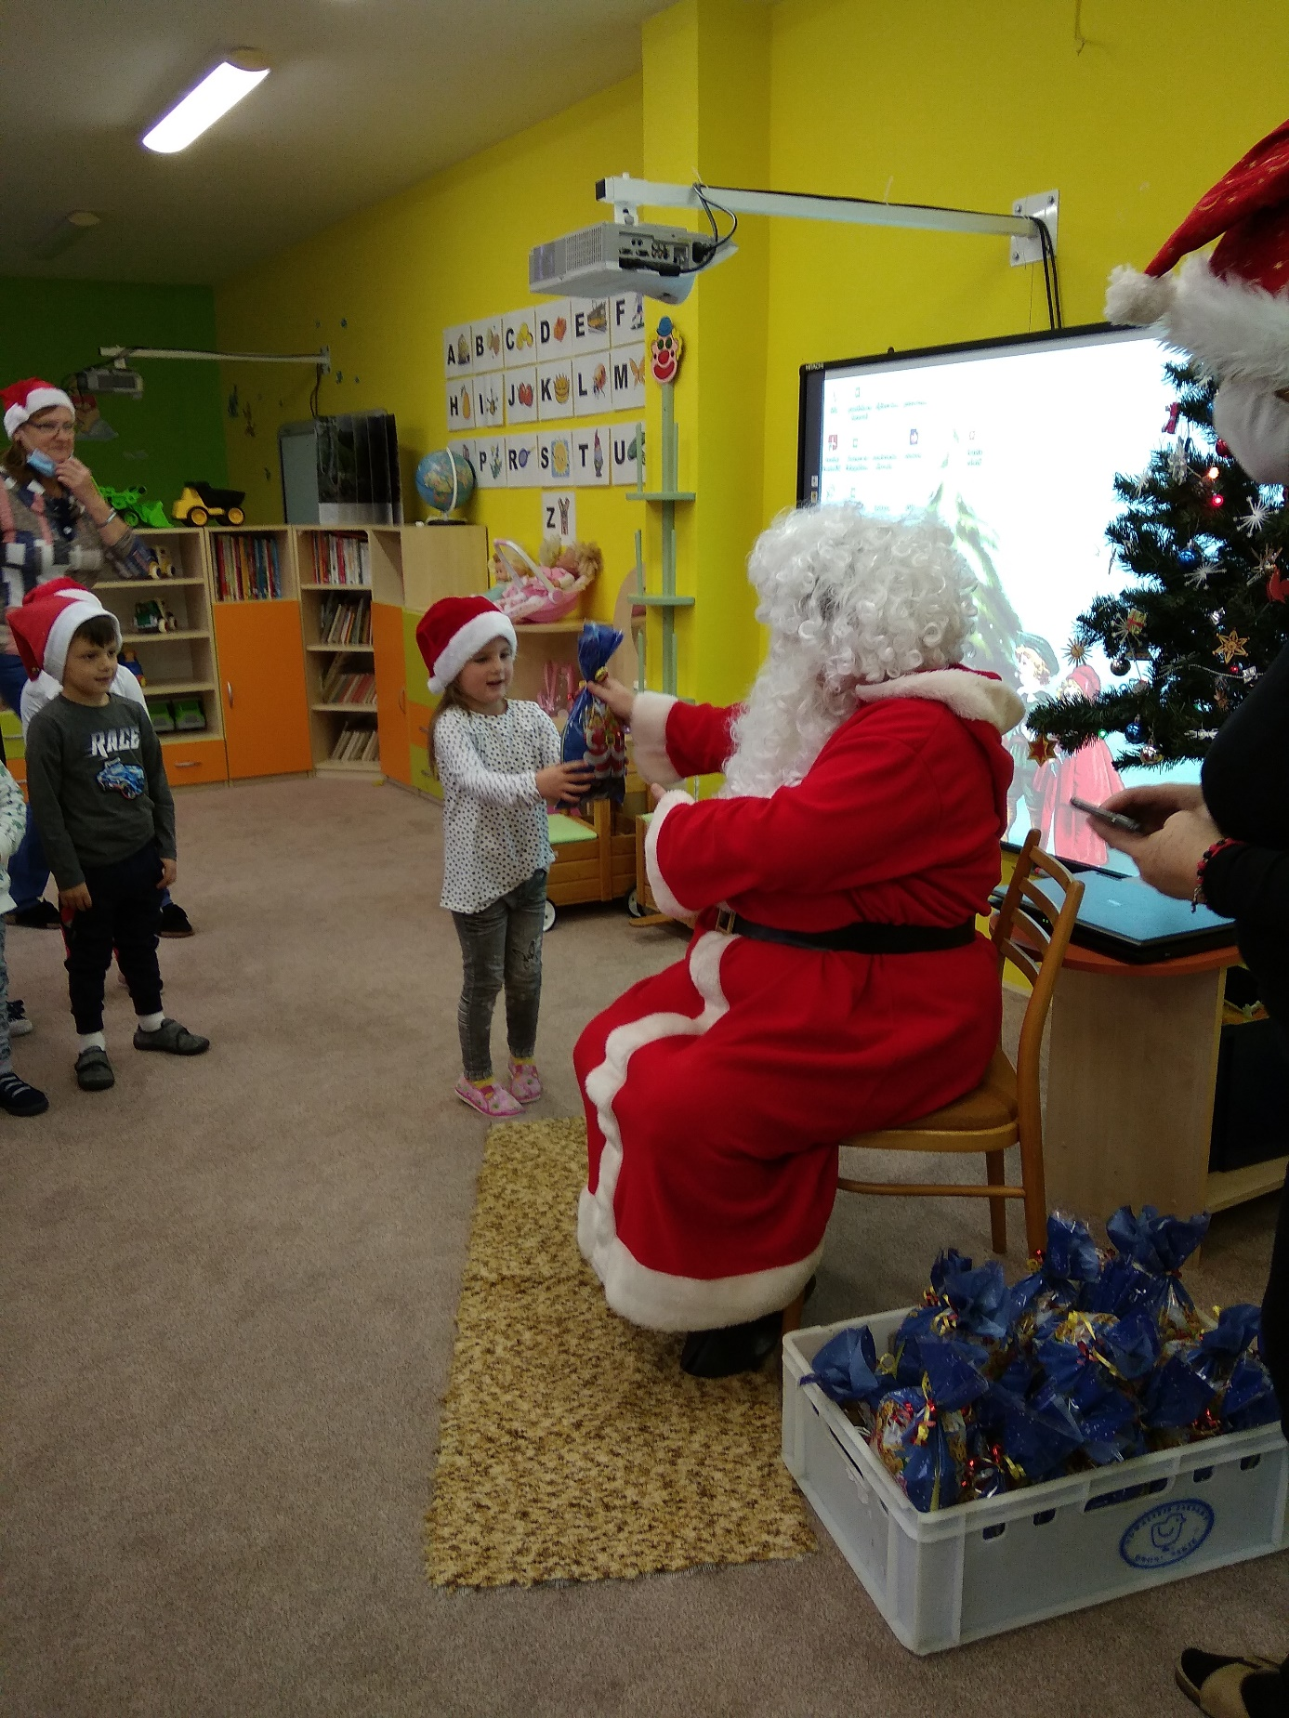
Saška
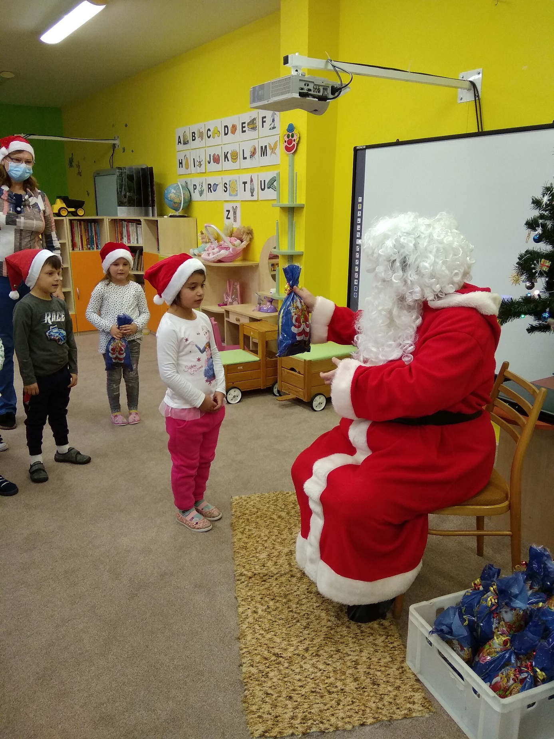
Jolanka
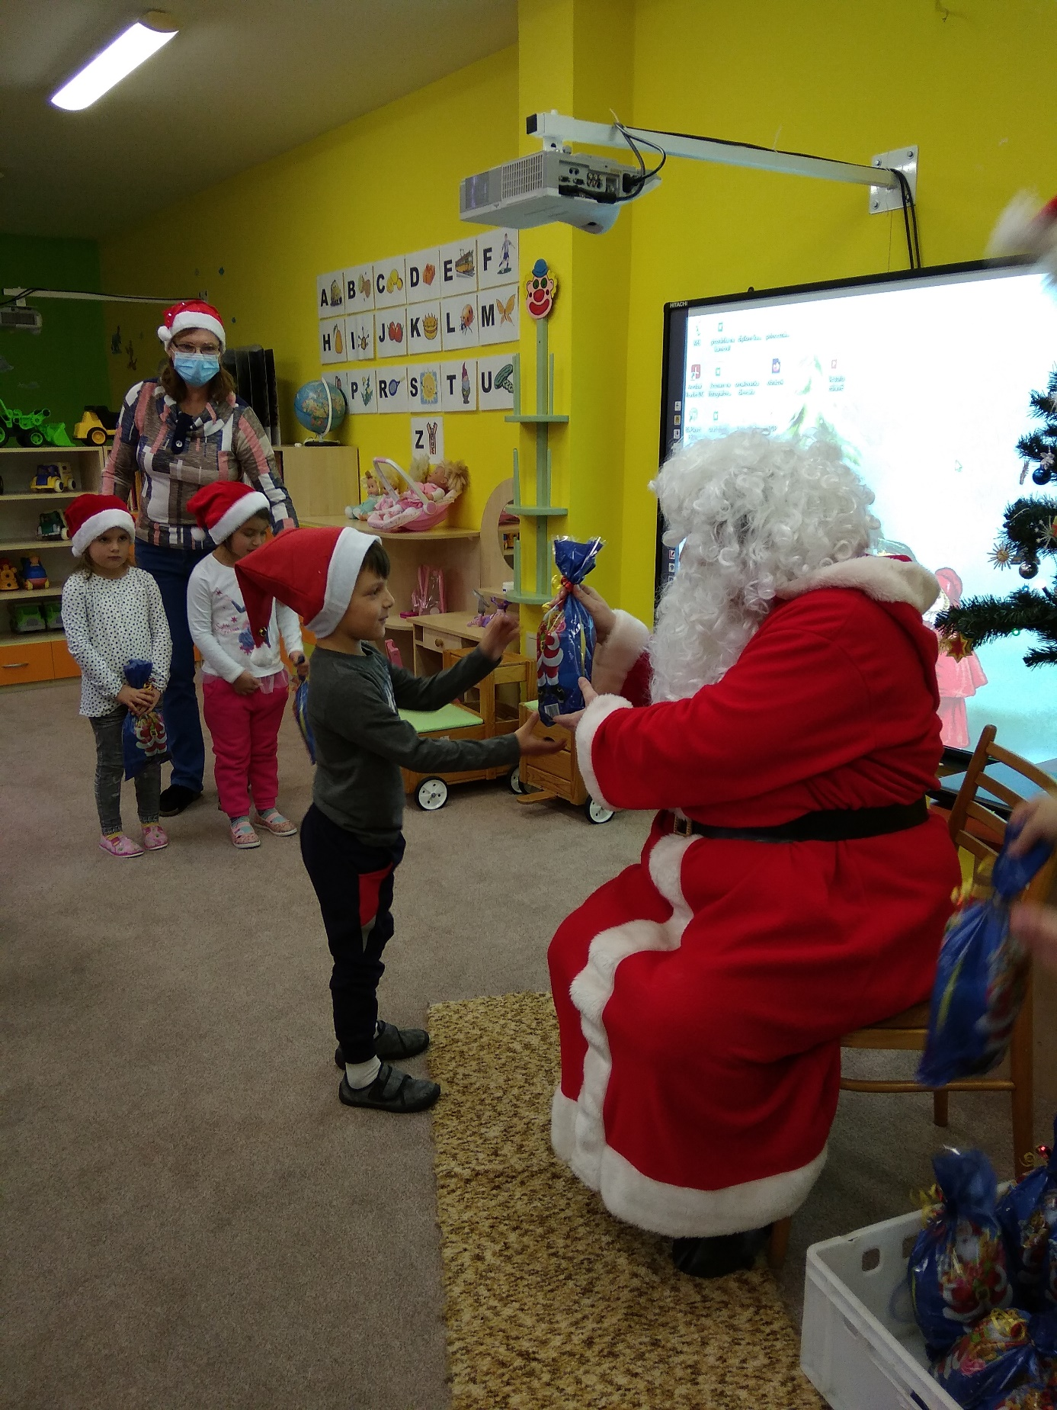
Števko
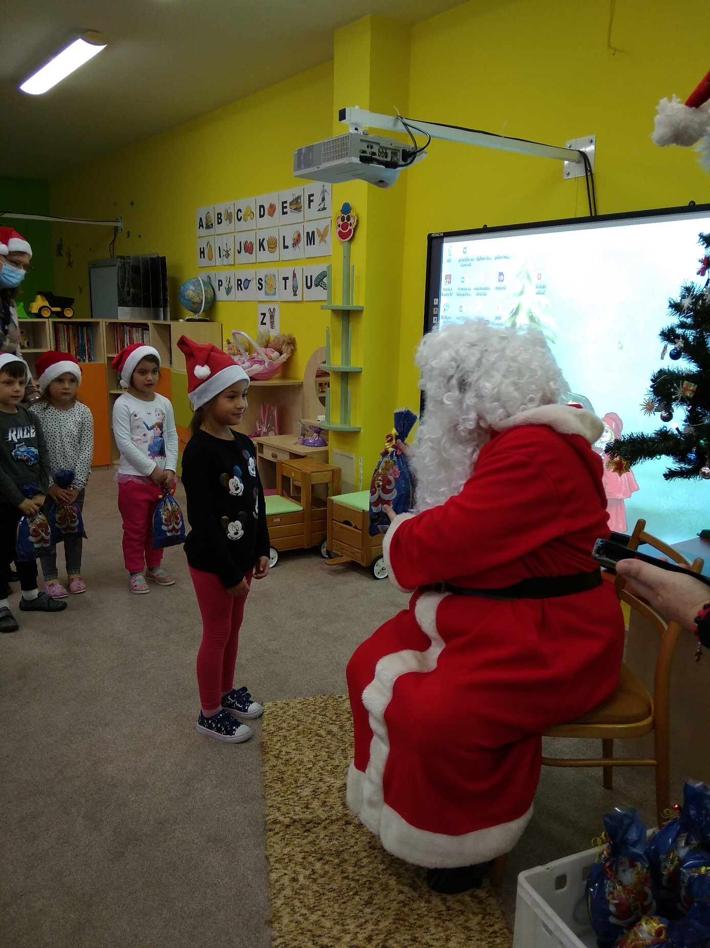
Nelka
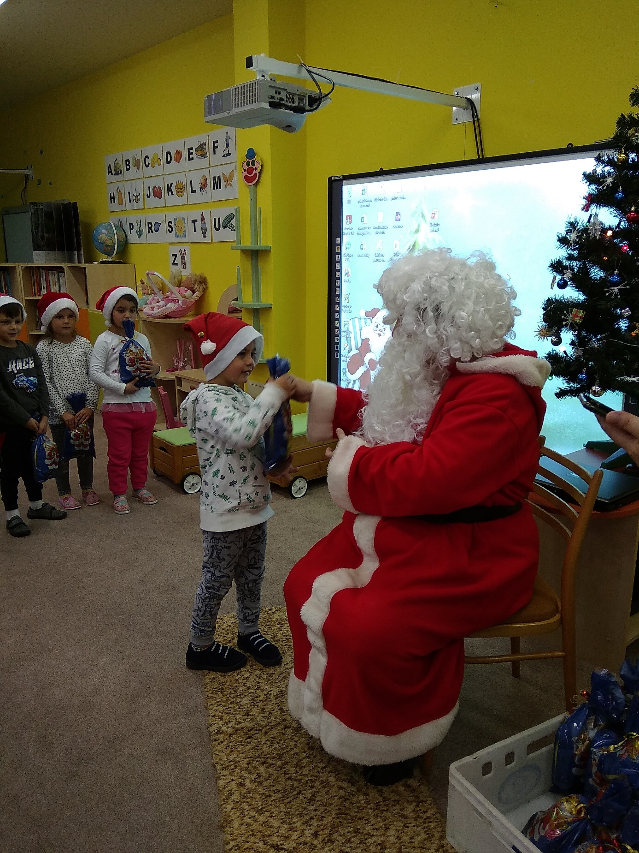
Árpika
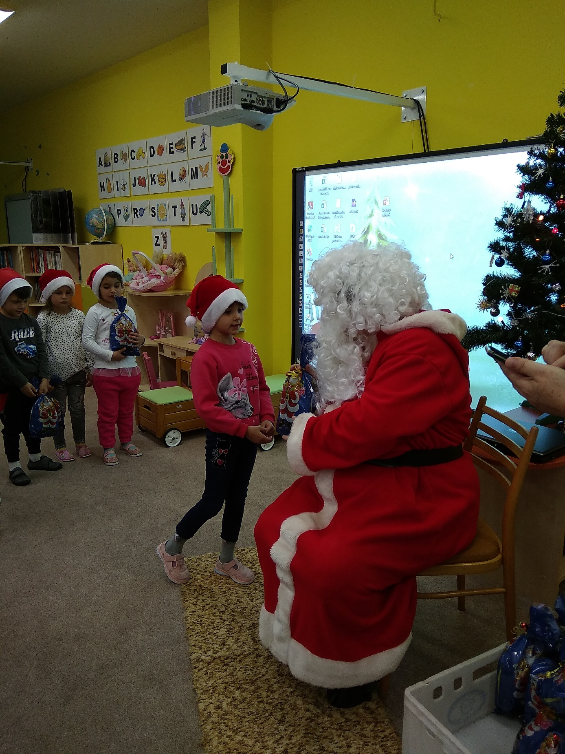
Ketrinka
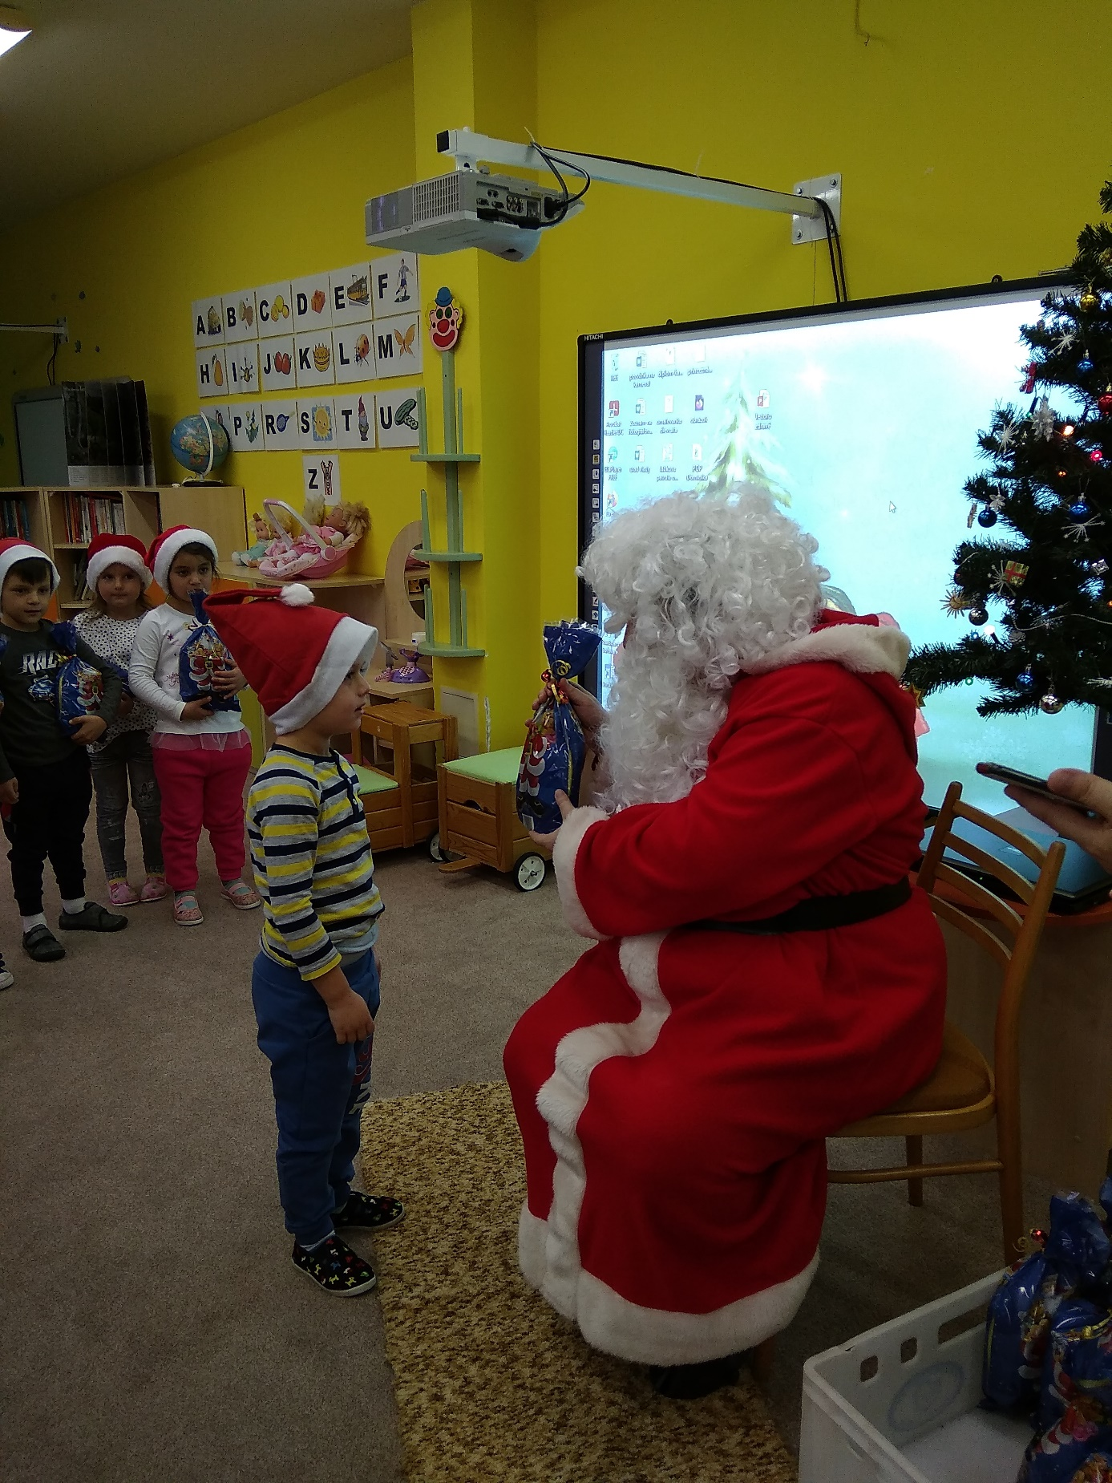
Damiánko
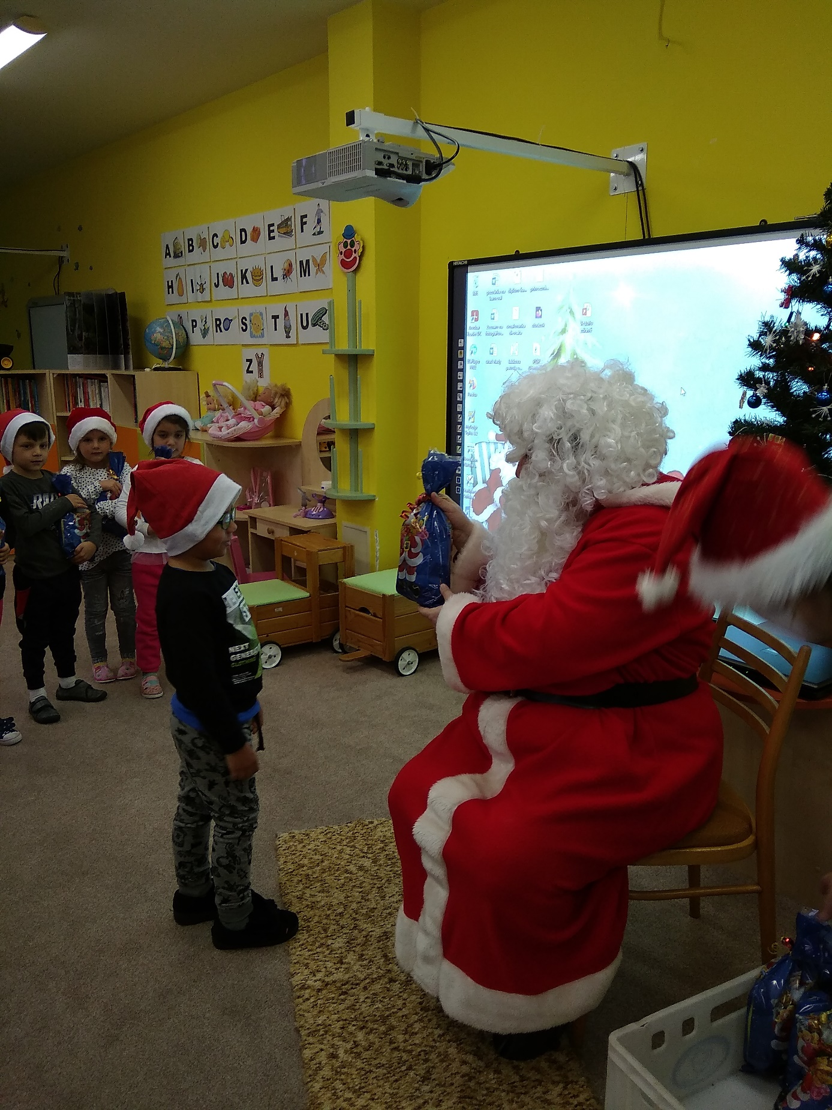
Vladko
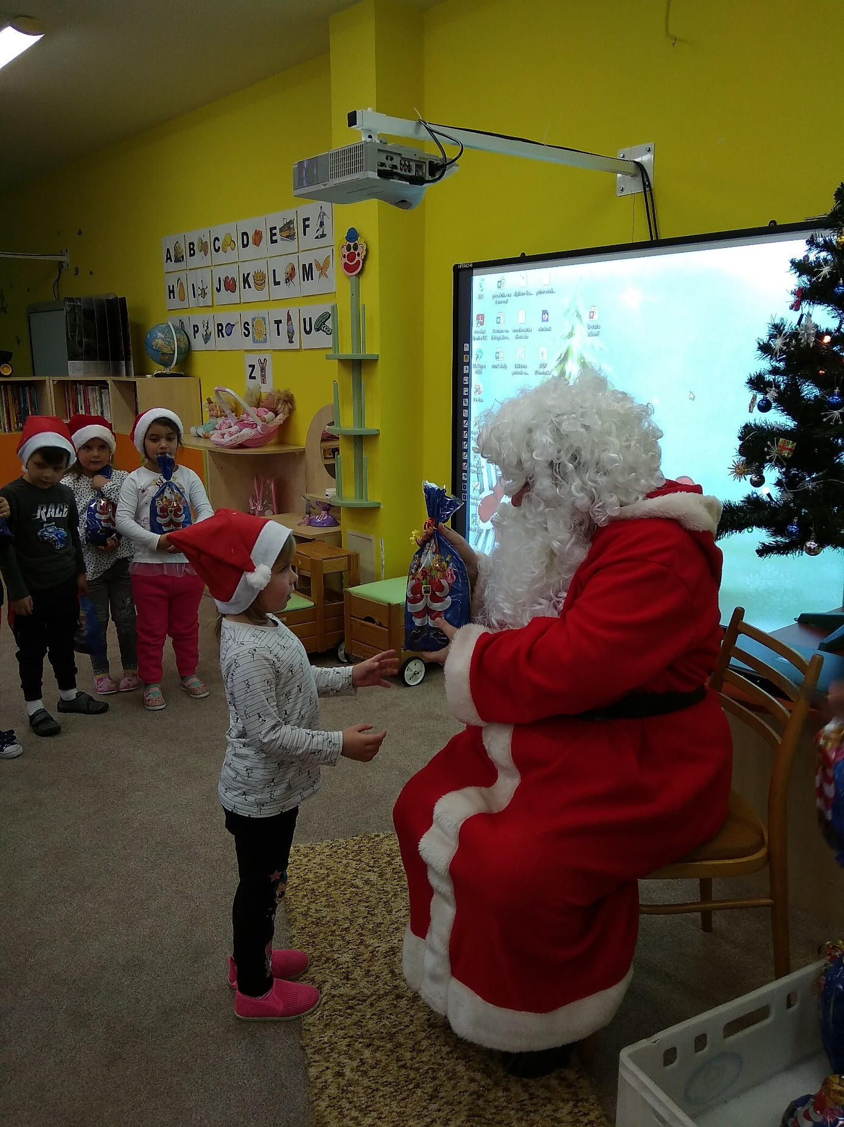
Ellinka
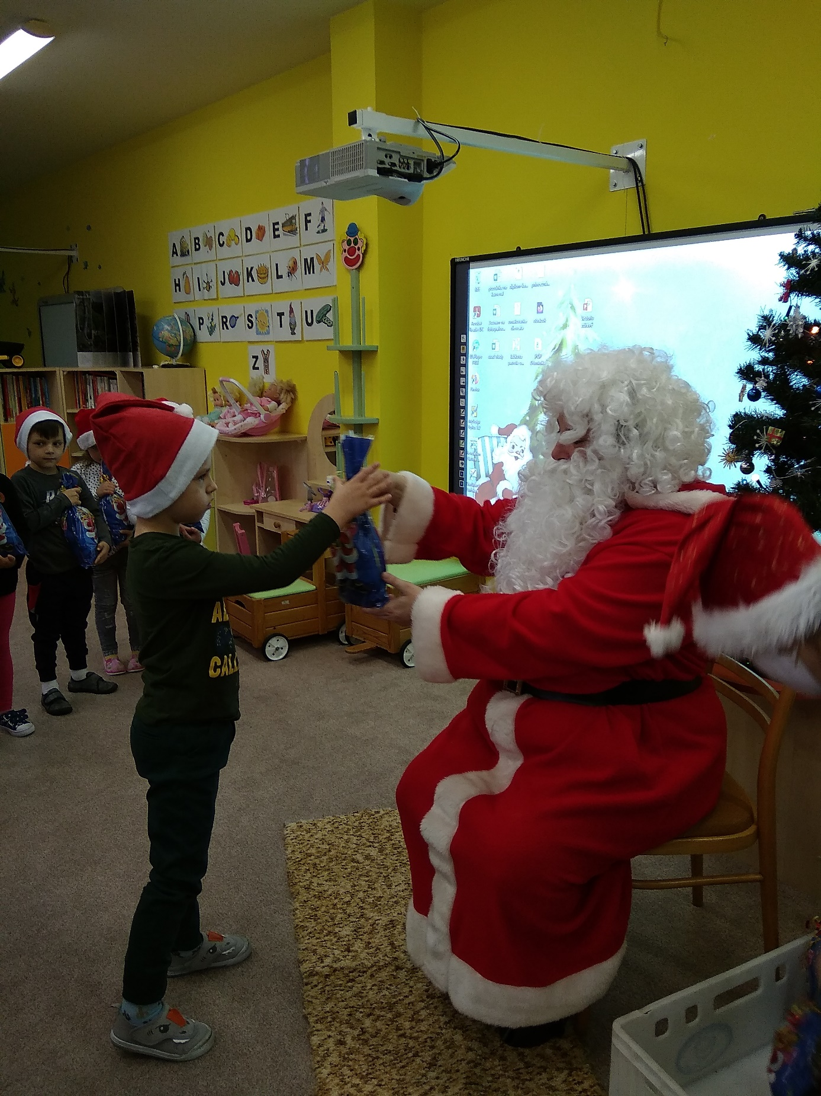
Filipko
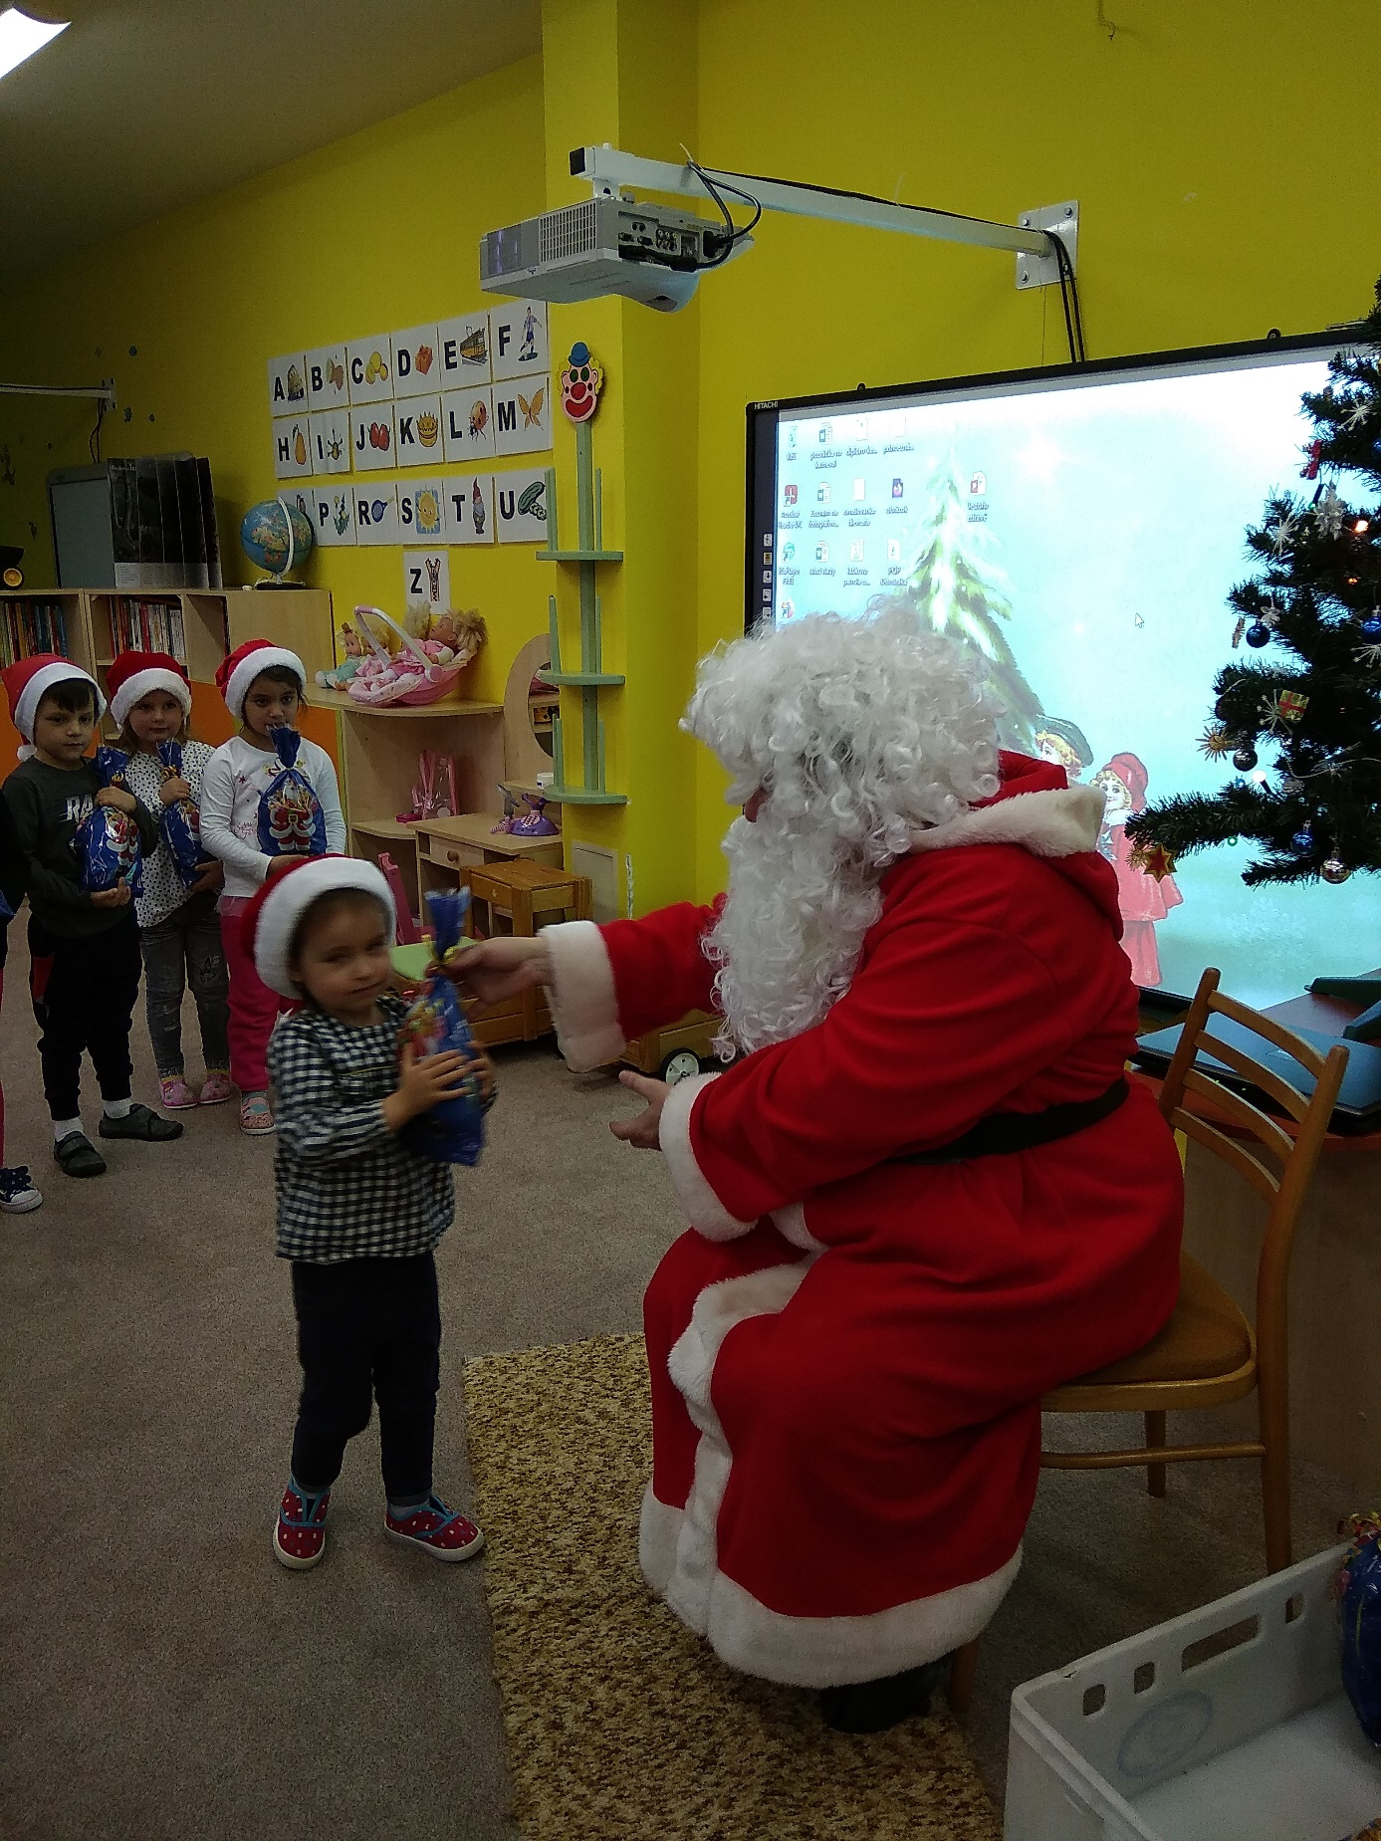
Žofka
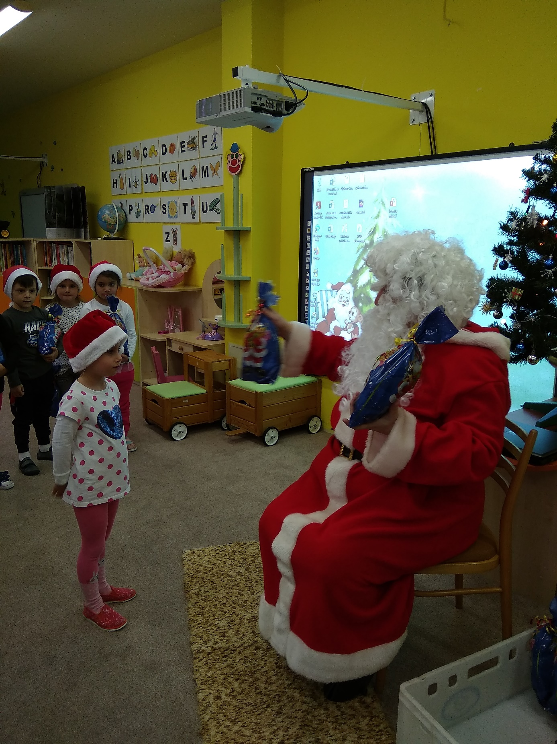
Lianka
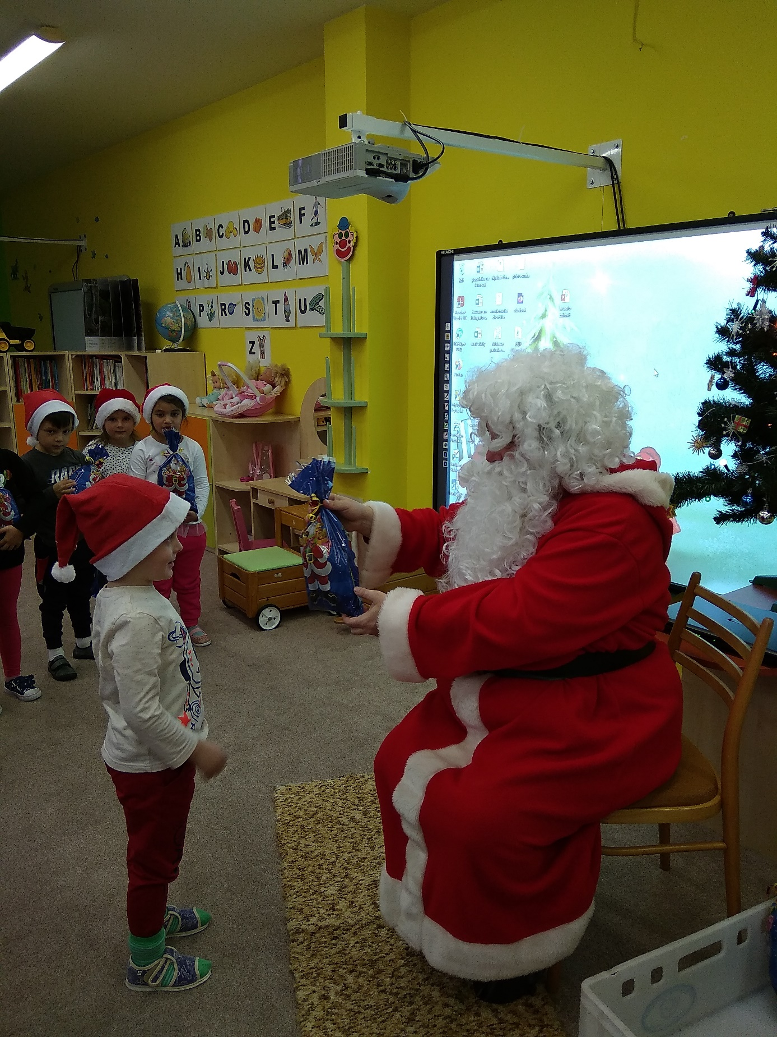
Paľko
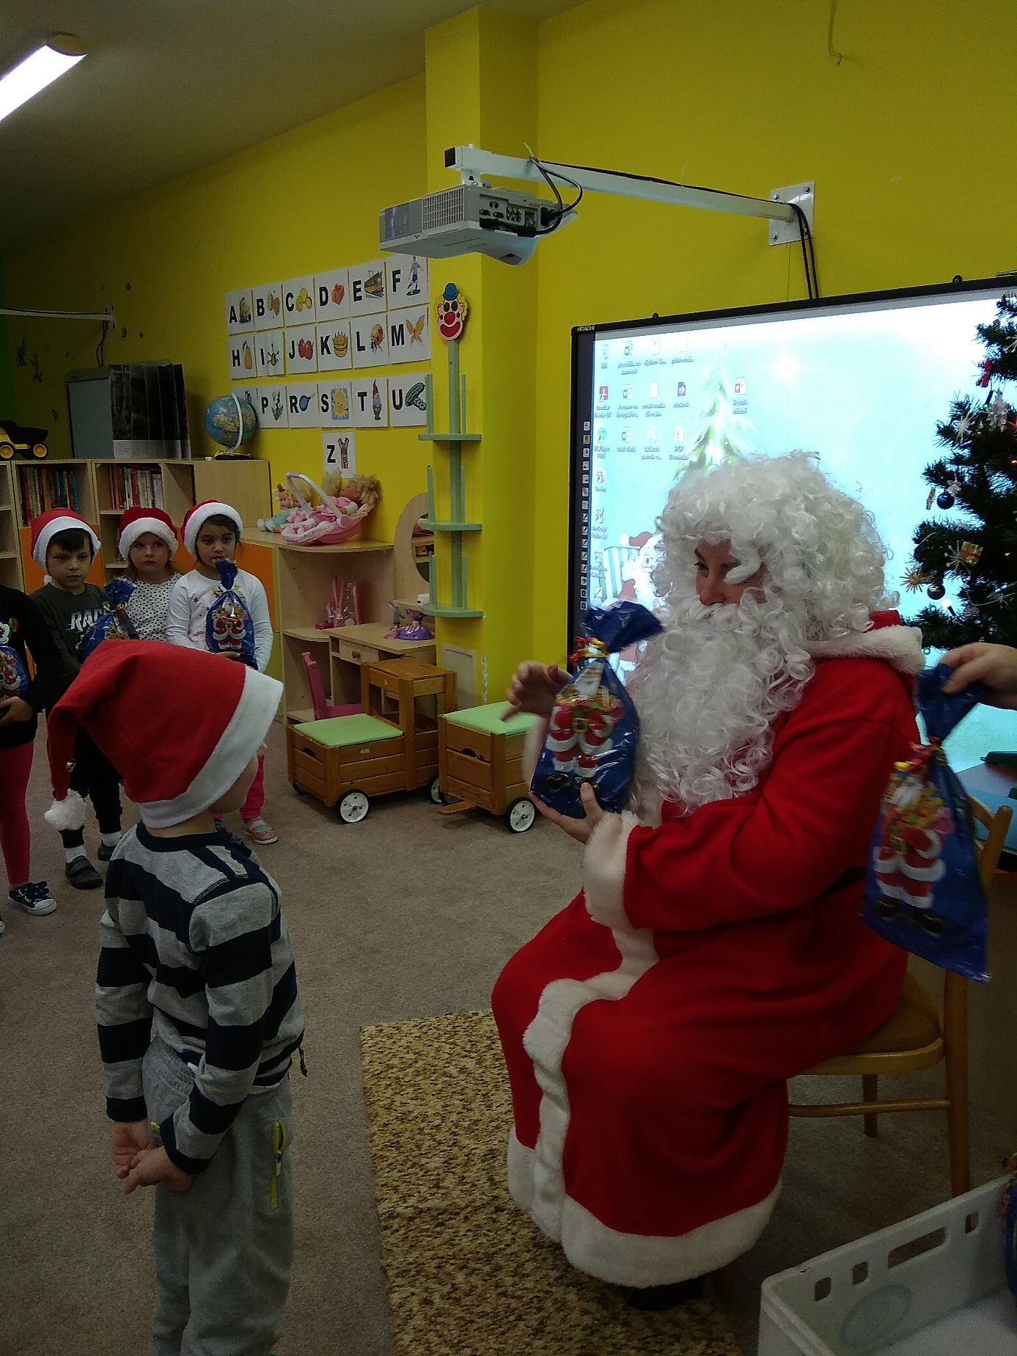
Danielko
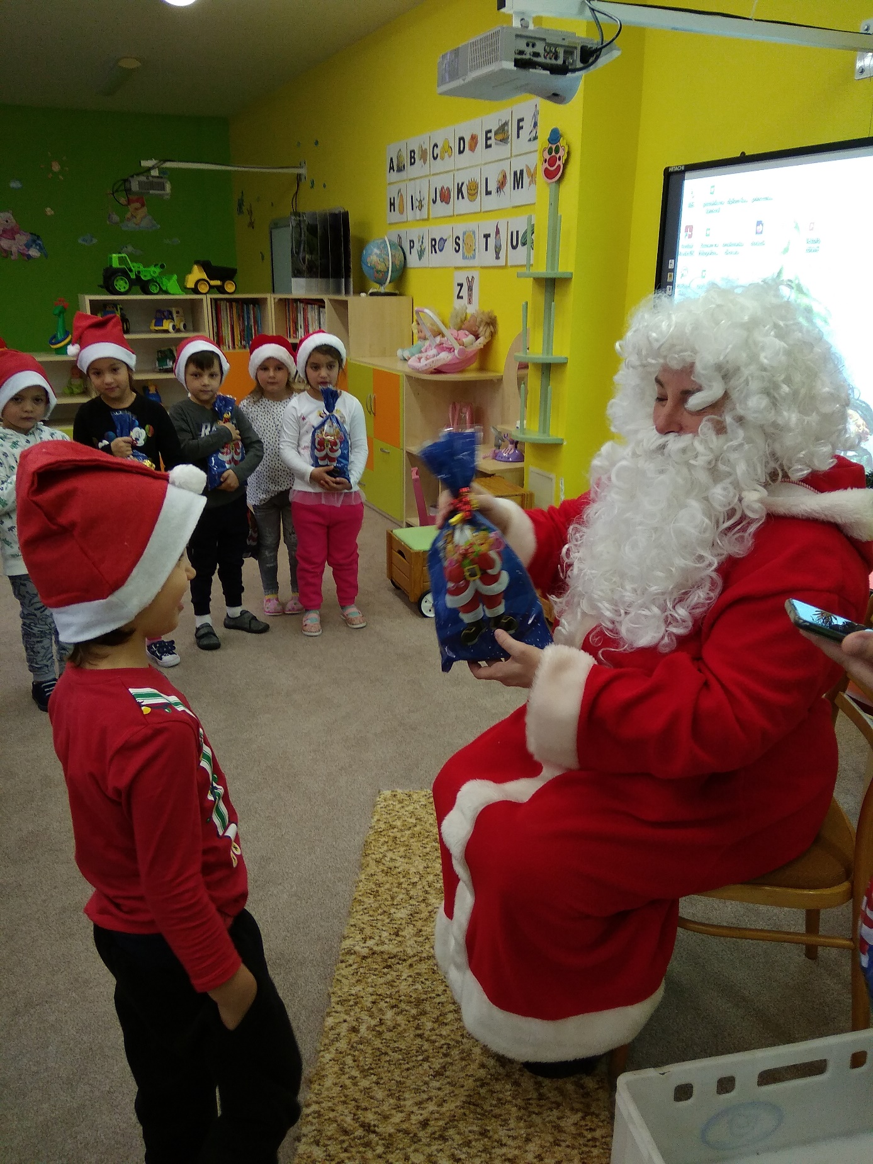
Igorko
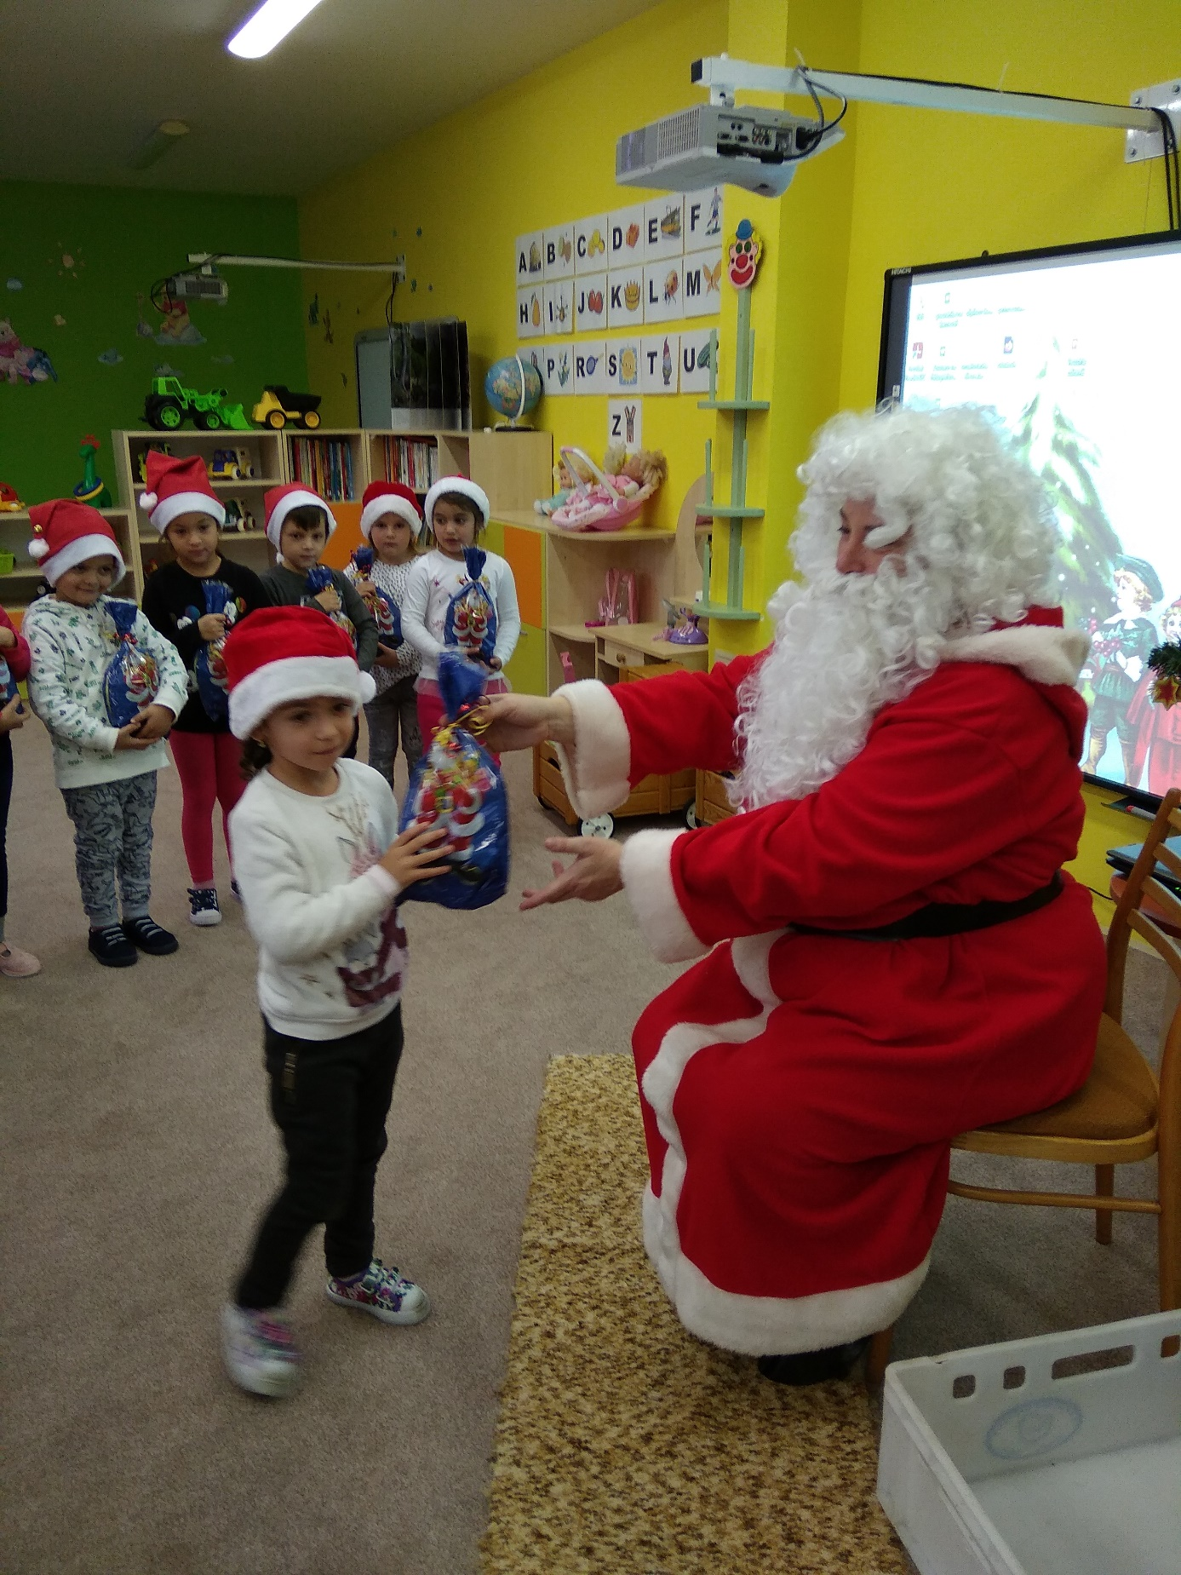
Dianka

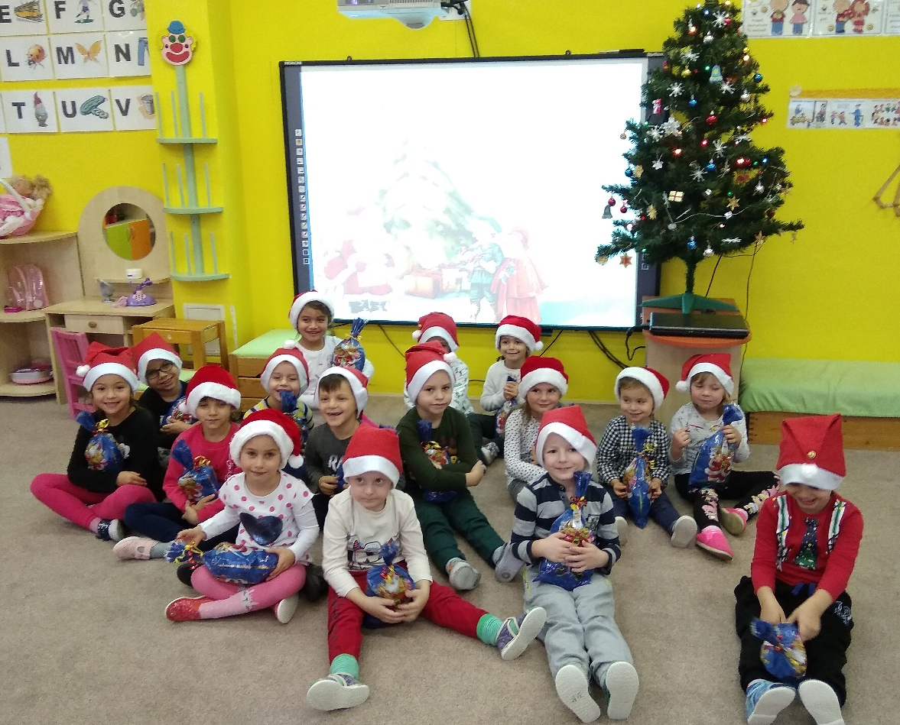

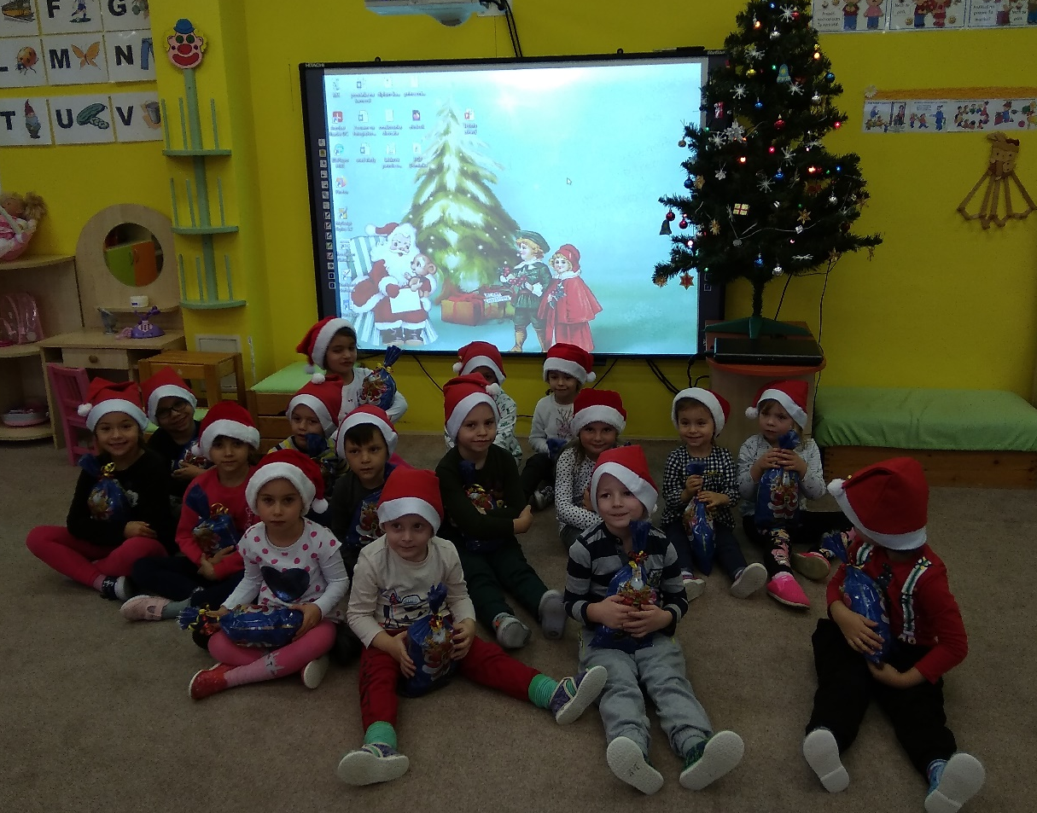

S veľkými balíčkami sme boli veľmi spokojní. Rozhodli sme sa, že budeme poslúchať celý budúci rok, aby o rok boli balíčky ešte väčšie.
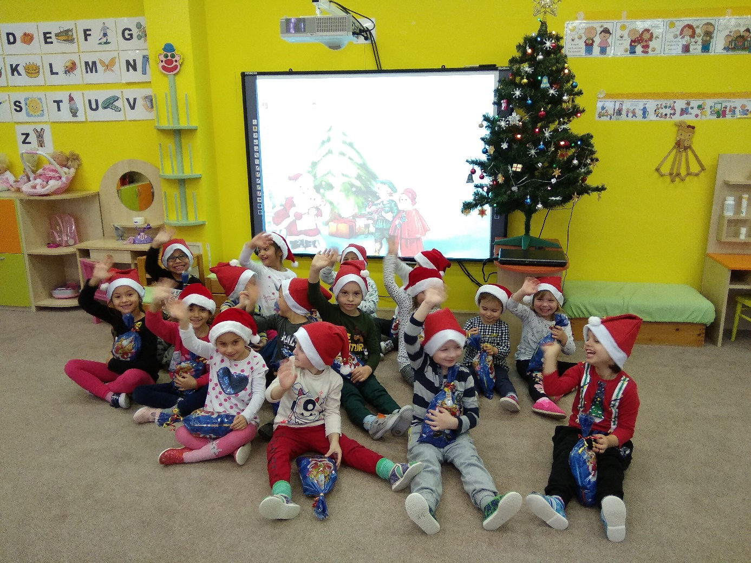
Ďakujeme za darčeky milý Mikuláš, stretneme sa v hojnom počte o rok zas.

Vzhľadom na situáciu ste sa vy rodičia nemohli tohtoročného Mikuláša zúčastniť. Preto sme každé dieťa odfotili a ako prekvapenie tu máme pre vás aj video
Nemusíte sa báť, video sa nedá vyhľadať a prístup k nemu má len ten, kto má nasledujúci odkaz:

>>> https://youtu.be/Xk1RAGEGpZU <<<

